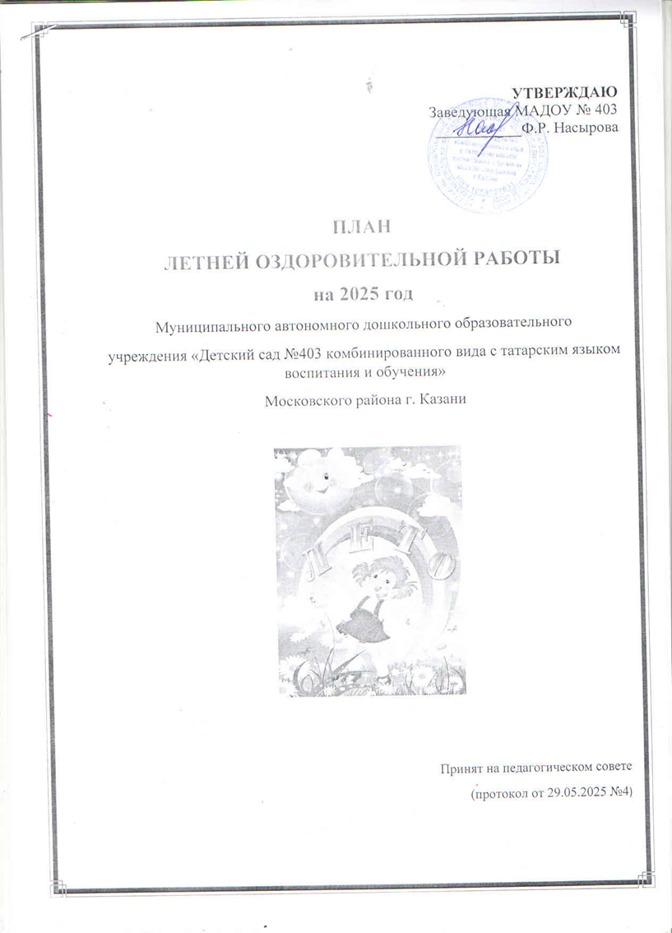

Сроки проведения.  Тема дня | Мероприятия | Ответственные
ИЮНЬ
I неделя «Здравствуй, лето!»
02.06. - Международный день защиты детей. | I половина дня  - Беседа «Лето снова с нами»».  - Стендовая информация для родителей «Права детей».  II половина дня  - Рисунки на асфальте «Счастливое детство моё». | Воспитатели всех возрастных групп
03.06. - День русских народных сказок. | I половина дня  -Чтение русских народных сказок.  -Рассматривание иллюстраций.  -Драматизация любимых сказок.  II половина дня  - рисование на тему «Моя любимая сказка». | Воспитатели всех возрастных групп
04.06. – По сказкам Пушкина. | I половина дня  -Беседа «Знакомьтесь, сказочник!» литературный час по творчеству А.С. Пушкина  - Оформление выставки на общем стенде детских рисунков «Любимый сказочный герой».  II половина дня  - Дидактическая игра «Кто смешнее придумает название».  -Дидактическая игра «Дорисуй героя». | Воспитатели всех возрастных групп
05.06. - Международный день друзей. | I половина дня  - Беседы: «Кто такой друг?», «Для чего нужны друзья».  - П/и на прогулке: «Классики», «Скакалки», «Мышеловка», «Ловишки», «Карусели».  II половина дня  -Рисование портрета друга. | Воспитатели всех возрастных групп
II неделя
«Безопасное лето!»
09.06. - День медицинского работника. | I половина дня  - Беседа с рассматриванием иллюстраций: «Профессия врач».  - Беседы о здоровье: «Если что у вас болит, вам поможет Айболит», «Живые витамины», «Вредная еда».  II половина дня  - Нарисуй любимого героя из сказки «Мойдодыр» К. И. Чуковского. | Воспитатели всех возрастных групп
10.06. - Всемирный день океанов. | I половина дня  - Отгадывание загадок о водном мире.  - Рассматривание иллюстраций «Водный транспорт».  - Знакомство с правилами поведения на воде.  II половина дня  - Конкурс рисунков «Морские обитатели». | Воспитатели всех возрастных групп
11.06. - День России.  (за 12.06.2025) | I половина дня  -Рассматривание иллюстраций, альбомов «Наша столица».  - Беседа: «Наш флаг и наш герб».  II половина дня  - Выставка рисунков «Россия – Родина моя». | Воспитатели возрастных групп
III неделя
«Лето в моем крае»
16.06. – День насекомых. | I половина дня  Путешествие по экологической тропе ДОУ:  - Игра - беседа «По муравьиной тропе».  -Лепка, рисование, аппликация по теме дня.  II половина дня  -Изготовление альбома «Природа моего края». | Воспитатели всех возрастных групп
17.06.– День птиц. | I половина дня  -Загадки про объекты живого мира.  -Рассматривание альбомов, фотографий, открыток, слайдов с изображением птиц.  -Беседы о птицах родного края.  II половина дня  - Рисование по замыслу.  -Лепка, рисование, аппликация по теме дня. | Воспитатели всех возрастных групп
18.06. – День животных. | I половина дня  -Загадки про объекты живого мира.  -Рассматривание альбомов, фотографий, открыток, слайдов с видами родной природы.  -Рассматривание альбомов, фотографий, открыток, слайдов с изображением животных.  -Беседы о животных родного края  II половина дня  - Спортивное развлечение по теме дня. | Воспитатели всех возрастных групп
19.06. – День желаний | I половина дня  - Прослушивание произведения «Цветик-семицветик» Валентина Катаева  II половина дня  - Рисование «Волшебный цветок».  -Чтение сказок, рассказов по данной тематике дня. | Воспитатели всех возрастных групп
20.06. - Знаем, помним, гордимся!  (22.06.1941 год – начало войны с немецкими захватчиками). | I половина дня  - Просмотр презентаций о ВОВ.  - С/р игры: «Летчики», «Танкисты».  II половина дня  - Рисование рисунков для выставки в ДОУ «Знаем, помним, гордимся!». | Воспитатели всех возрастных групп
IV неделя
«Неделя искусств»
23.06. – День осторожного пешехода. | I половина дня  - Беседы о правилах поведения на дороге.  II половина дня  - Оформление газеты «Правила дорожного движения». | Воспитатели всех возрастных групп
24.06. - День музыки. | I половина дня  -Хороводы, танцевальные игры «Делай так», «Не делай так».  - Слушание «Звуки природы»  - Песни «Колокольчик», «Кукушка», «Дождик», «Лесная песенка», «Лето – это красота»  II половина дня  - Рисование на песке.  - М/и «Возьми флажок», «Найди пару», «Спой, как тебя зовут». | Воспитатели всех возрастных групп

25.06. – «День ПДД». | I половина дня  - Спортивные упражнения: закрепление ПДД на площадке с дорожной разметкой.  - Сюжетно-ролевая игра «ДПС».  II половина дня  - Творческая мастерская: рисование иллюстраций по прочитанному, чтение стихов и рассказов. | Воспитатели всех возрастных групп
26.06. - Джунгли зовут. | I половина дня  -Беседа «Интересные факты о животных жарких стран», «Зачем тигру полоски, а жирафу пятна»  - Д/и «Животные и их детеныши», «Поможем директору зоопарка», «Кто это», «Кто живет в пустыне».  -Чтение: Н.И. Сладков «Разноцветная земля. Пустыня.», «Песчанкин дом. Черепаха. Разговоры в песках»,  II половина дня  -Сюжетно – ролевая игра «Мы -Маугли. Приключения в джунглях». | Воспитатели всех возрастных групп
27.06. – День самостоятельности | I половина дня  - Беседа «Навыки самообслуживания»  - Упражнение «Заплети косу» (для девочек), «Застегни рубашку на пуговицы» (для мальчиков)  II половина дня  - Подвижные игры на улице | Воспитатели всех возрастных групп
ИЮЛЬ
I неделя
«Неделя путешествий»
01.07. День веселого пирата. | I половина дня  - Беседа «На чем плавал человек».  - «Мостик» конструирование из подручного материала.  - П/и: «Море волнуется», «Чей дальше» - с мячом», «Прятки», Не разлей воду».  II половина дня  - Развлечение «В морском царстве, в подводном государстве». | Воспитатели всех возрастных групп
02.07. – Путешествие в космос. | I половина дня  - Д/и «Еда для космонавта».  -Рисование, лепка, аппликация «Лунный пейзаж», «Звезды», «Ночное небо», «Космос», «Ракета».  - Отгадывание загадок по теме.  II половина дня  - Познавательная викторина «Космос. | Воспитатели всех возрастных групп
03.07. – Путешествие в мир природы. | I половина дня  - Знакомство с флорой и фауной Африки.  - Беседа с рассматриванием картинок по данной теме.  II половина дня  - Развлечение для детей «Я возьму с собой в дорогу». | Воспитатели всех возрастных групп
04.07. – День почемучек. | I половина дня  Беседа с рассматриванием картинок.  - Викторина «Что, где, когда», «Всезнайка».  -Логические задания: найди отличия, ребусы, кроссворды.  II половина дня  - Делаем солнечные часы. Опыты и эксперименты во время прогулки. | Воспитатели всех возрастных групп
07.07. - Всероссийский день семьи, любви и верности. | I половина дня  - Опыты «Раскрасим воду в разный цвет».  - П/и «Не разлей воду».  - Слушание «Море в музыке», «Шум моря» (звуки).  - С/р игра: «В гостях у жителей подводного царства.  II половина дня  - Игра – путешествие «По дну океана вместе с Русалочкой». | Воспитатели всех возрастных групп
II неделя
«Неделя развлечений»
08.07. – Путешествие по морю. | I половина дня  - Беседы на темы: «Семья-это значит Мы вместе», «Неразлучная семья», «Вся семья вместе и душа на месте».  II половина дня  - Организация сюжетно-ролевых игр «Семья», «Дочки-матери», «Наш дом» и т.п. | Воспитатели всех возрастных групп
09.07. – День мыльных пузырей. | I половина дня  -Опыты с мылом и водой.  -Игры с мыльными пузырями.  II половина дня  - Аттракционы «Чей пузырь взлетит выше», «Самый большой пузырь», «Лопнет - не лопнет». | Воспитатели всех возрастных групп
10.07. – День любимых игр и игрушек. | I половина дня  -Беседа «Волшебный мир игрушек» (рассказ воспитателя об истории игрушки, рассматривание иллюстраций и различных игрушек в групповой комнате)  Выставка «Моя любимая игрушка» (дети приносят из дома на один день любимые игрушки, вместе с воспитателем устраивают выставку)  - Рисование на тему: «Моя любимая игрушка».  II половина дня  - Сюжетно-ролевая игра «Поездка в Детский мир». | Воспитатели всех возрастных групп
11.07. –День пожарного надзора. | I половина дня  - Беседы о правилах П.Б.  - Развлечение «Спички детям не игрушки».  - Просмотр мультфильмов.  II половина дня  - Рисование «Опасные предметы». | Воспитатели всех возрастных групп
III неделя
«Неделя юных исследователей»
14.07. – День народных игр. | I половина дня  - Создание радостного настроения через ознакомление с народными играми.  - Рассматривание альбомов «Народные игры».  II половина дня  - Подвижные народные игры: «Бабки» (используем вместо бабок –кегли); «Горелки», «Ручеек», «Волк во рву», «Жмурки» и другие.  -Чтение литературных произведений по теме дня. | Воспитатели всех возрастных групп
15.07. - Всемирный день китов и дельфинов. | I половина дня  - Игра-викторина «Как по морю-океану».  - П/игры: «Море волнуется раз..»  II половина дня  - Рисование «Подводный мир». | Воспитатели всех возрастных групп
16.07. - День домашних любимцев. | I половина дня  - Беседы о домашних животных и о той пользе, которую они приносят людям.  -Рассматривание иллюстраций и картин о домашних животных.  II половина дня  -Оформление альбома «Мой любимый питомец» - фотографии и рисунки детей. | Воспитатели всех возрастных групп
17.07. – Летний праздник. | I половина дня  - Развлечение «В гости к лесным зверям».  II половина дня  - Лепка по данной тематике. | Воспитатели всех возрастных групп
18.07. – День юного натуралиста. | I половина дня  - Беседа с рассматриванием картинок.  -Чтение художественной литературы природоведческого характера.  -Д/и: «Береги природу», «Скажи название» «Узнай растение по листу».  -П/и: «Земля, вода, огонь, воздух» - с мячом, «Солнечные зайчики», «Скакалки».  - С/р игра: «Лесное путешествие»  II половина дня  - Изготовление знаков «Правила поведения в лесу». Изготовление «Красной книги», альбома «Родной край». | Воспитатели всех возрастных групп
IV неделя
«Неделя добрых дел!»
21.07. - Международный  день дружбы. | I половина дня  - Беседа на тему: «Что такое дружба? Для чего нужны друзья?».  - Дидактическая игра «Хорошо и плохо».  II половина дня  - Акция «Подари улыбку другу». | Воспитатели всех возрастных групп
22.07. – День книжки - малышки. | I половина дня  - Ремонт книжек.  -Выставка поделок, игрушек-самоделок «Герои волшебных русских сказок».  II половина дня  - Изготовление книжек-малышек. | Воспитатели всех возрастных групп
23.07. – Международный день светофора. | I половина дня  - Беседа: «История рождения светофора».  - Спортивное мероприятие «В гостях у Светофора».  - Конкурс «Дорожные знаки» (оформление выставки в группе).  II половина дня  - Дидактическая игра: «Собери светофор».  - Викторина «Наш друг – светофор». | Старший воспитатель Воспитатели всех возрастных групп
24.07. –Путешествие в прошлое. | I половина дня  - Дидактические игры «Раньше и сейчас», «Что сначала, что потом».  - Игра-ориентирование «Археологи».  II половина дня  - Нетрадиционные виды рисования по теме. | Воспитатели всех возрастных групп
25.07. – Ильин день. | I половина дня  - Беседа о традициях, празднования праздника «Ильин день».  - Приметы праздника.  II половина дня  - Рисование  по теме праздника. | Воспитатели всех возрастных групп
28.07. – День Нептуна | I половина дня  - Развлечение для воспитанников «Праздник Нептуна».  - Беседа о традициях праздника.  - Игры с водой на прогулке.  II половина дня  - Рисование мелом на асфальте «Водные жители». | Старший воспитатель  Воспитатели всех возрастных групп
29.07. - День физкультурника. | I половина дня  - Беседы о здоровом образе жизни с иллюстрациями.  - Спортивный праздник «Весёлые старты».  II половина дня  - Заучивание стихотворений, пословиц и поговорок о спорте.  - Рисование «Спортивная эмблема группы».
30.07. - В гости к Айболиту. | I половина дня  - Слушание произведения К.И. Чуковского «Айболит».  -Просмотр мультипликационных фильмов из серии Смешарики: «Личная гигиена», «Ёжик и здоровье».  II половина дня  - Игра – путешествие «В гости к Айболиту».
31.07. – День веселых красок. | I половина дня  - Словесная дидактическая игра «Кто больше назовет предметов одного цвета»  -Дидактическая игра «Найдем краски для времен года» , «Соберем радугу».  -П/и «Краски», «Встань на свое место».  II половина дня  - Нетрадиционное рисование «Рисуем без кисточек и карандашей». | Воспитатели всех возрастных групп
АВГУСТ
I неделя
«Будьте здоровы!»
01.08. - Жили-были - Ох и Ах. | I половина дня  -Аттракционы «Попади в цель», «Подбрось - поймай», «Стенка - хлопок».  -Чтение стихов о спорте.  -Загадывание загадок о спортивных атрибутах.  II половина дня  -Развлечение «Одень спортсмена». | Воспитатели всех возрастных групп
II неделя
«Мир красоты»
04.08. – Будьте здоровы. | I половина дня  - Беседы: «Уроки безопасности», "Беседа о здоровье, о чистоте" «Друзья Мойдодыра».  -Беседа «Как много есть разных наук, зачем нам нужны науки».  II половина дня  - Игра-путешествия с воспитанниками. | Воспитатели всех возрастных групп
05.08. – Удивительная бумага | I половина дня  - Беседа "Бумажные кораблики"  - Опыты и эксперименты с разного вида бумагой  II половина дня  - Ручной труд, конструирование из бумаги, оригами, объемная аппликация | Воспитатели всех возрастных групп
06.08. – Коробка с карандашами | I половина дня  - Беседы: История возникновения карандашей.  - Сюжетно-ролевая игра "Школа искусств"  II половина дня  - Рисование карандашами «Наша улица, наш город». | Воспитатели всех возрастных групп
07.08. – Я леплю | I половина дня  - Беседы: «Удивительные фигуры».  - Рассматривание образов и иллюстраций дымковской, каргопольской, филимоновской игрушек.  II половина дня  - Игры с глиняными игрушками, с песком. | Воспитатели всех возрастных групп
08.08. - «Медовый спас» | I половина дня  - Беседа о традициях празднования праздника «Медовый спас»  - Приметы праздника  - Народные советы  - Рисование по теме праздника  II половина дня  - Чтение пословиц, поговорок и загадок «Черен мак, да бояре едят», «Рад Яков, что пирог с маком», | Воспитатели всех возрастных групп
III неделя
«Знания – сила!»
11.08. – Удивительные мастера. | I половина дня  - Беседа «Кто такие мастера?»  - Д/и: «Мастерские»  II половина дня  Рисование с использованием нетрадиционных техник. | Воспитатели всех возрастных групп
12.08. – День лекарственных растений. | I половина дня  - Беседы: «Что такое лекарственные растения»; «Где и как используют лекарственные растения»; «Место произрастания лекарственных растений».  - Просмотр книг, альбомов, энциклопедий о лекарственных растениях.  II половина дня  - Д/и: «Что было бы если бы исчезли…», «Какого растения не стало», «Слова», «Что лишнее». | Воспитатели всех возрастных групп
13.08. - День юного художника. | I половина дня  - Беседы «Кто такие художники», «Жанры живописи».  - Конкурс "Юные художники" коллективное рисование на асфальте.  II половина дня  - Свободное рисование по данной теме. | Воспитатели всех возрастных групп
14.08. – День кино России. | I половина дня  - Беседа о кино, «Какие фильмы вы смотрели, какие вам особенно понравились, о чем они», «Как снимают кино».  - Отгадывание загадок по тематике детских фильмов.  II половина дня  - Д/и: «Придумай новых героев», «Эмоции героев». | Воспитатели всех возрастных групп
15.08. – День летних именинников. | I половина дня  - Чтение стихов, посвященных именинникам.  - Поздравления именинников.  - Исполнение песни о дне рождении.  - Хороводы.  II половина дня  - Изготовление подарков для именинников. | Воспитатели всех возрастных групп
IV неделя
«По страницам летних дней»
18.08. – День огородника. | I половина дня  - Рассматривание энциклопедий  - Подбор иллюстраций, открыток по теме  - Чтение художественной литературы, отгадывание загадок  -Д/и: «Найди по описанию», «Пазлы», «Разрезные картинки», «Домино», «Чудесный мешочек», «Вершки – корешки».  - П/и: «Съедобное – несъедобное», «Найди пару», «Огуречик».  II половина дня  - С/р игра: «Овощной магазин». | Воспитатели всех возрастных групп
19.08. - День театра. | I половина дня  - Заучивание стихов о летней природе (Суриков, Тютчев, Прокофьев).  -Игровое упражнение «Актеры», «Пантомима».  II половина дня  - Изготовление фотоколлажа «Маленькие артисты» | Воспитатели всех возрастных групп
20.08. – День книжек  В. Сутеева. | I половина дня  - Беседы: «В. Сутеев и его книги» с рассматриванием иллюстраций.  - Просмотр мультфильмов по произведениям В. Сутеева.  - Чтение сказки «Кто сказал МЯУ».  II половина дня  - С/Р игры по сюжету сказок В.Сутеева. | Воспитатели всех возрастных групп
21.08. – День отдыха. | I половина дня  - Беседа: «Для чего нужен отдых», «Как мы любим отдыхать».  - Настольные игры по выбору детей.  II половина дня  - Свободная деятельность детей. Игры по замыслу. | Воспитатели всех возрастных групп
22.08. - День Знайки. | I половина дня  -Игра-путешествие «В гости к Василисе Премудрой».  -Беседа «Как много есть разных наук, зачем нам нужны науки».  II половина дня  - Чтение стихов с математическим содержанием.  - Д/и: «Четвертый лишний»,  «Что перепутал художник», «Классификация», «Разноцветные фигуры». | Воспитатели всех возрастных групп
V неделя
«До свидание, лето»
25.08 – «День профессий» | I половина дня  Рассматривание иллюстраций, беседы по теме «Все профессии важны, все профессии нужны".  Чтение худ. лит. К. Чуковский «Айболит»,  II половина дня.  Спортивное соревнование «Разные профессии»  С/р игры «Больница», «Магазин», «Парикмахерская»…  Рисование на тему: «Я б в строители, повара… пошел»
26.08. - День нарядного участка. | I половина дня  - Уход за клумбами, труд в саду.  - Поделки из природного материала.  - Изготовление гербариев  II половина дня  - Рисование «Краски лета», «Летний пейзаж».
27.08.- Традиции родного края. | I половина дня  - Посещение мини музея детского сада  - Видео- экскурсии по Казани  - Проигрывание татарских, русских народных игр.  II половина дня.  Изготовление куклы из соломы.
28.08. – День солнца. | I половина дня  - Чтение: «Заботливое солнышко», Ю. Марцинкявичюс «Солнце отдыхает», армянская потешка «Где ночует солнышко».  - Игра на прогулке: «Следопыты».  II половина дня  - Рисование солнышка – нетрадиционными способами. | Воспитатели всех возрастных групп
29.08 - «Край, в котором мы живем» | I половина дня  Беседы «Край, в котором мы живем», «О чем рассказывают памятники», «Моя малая Родина»  Чтение художественной литературы В. Степанов «Что мы Родиной зовем».  II половина дня.  Рисование «Наша улица», «Мой любимый уголок».  Подвижные и сюжетно-ролевые игры по данной тематике.  Дид/игра «Где я живу»  С/р игра «Строительство»

